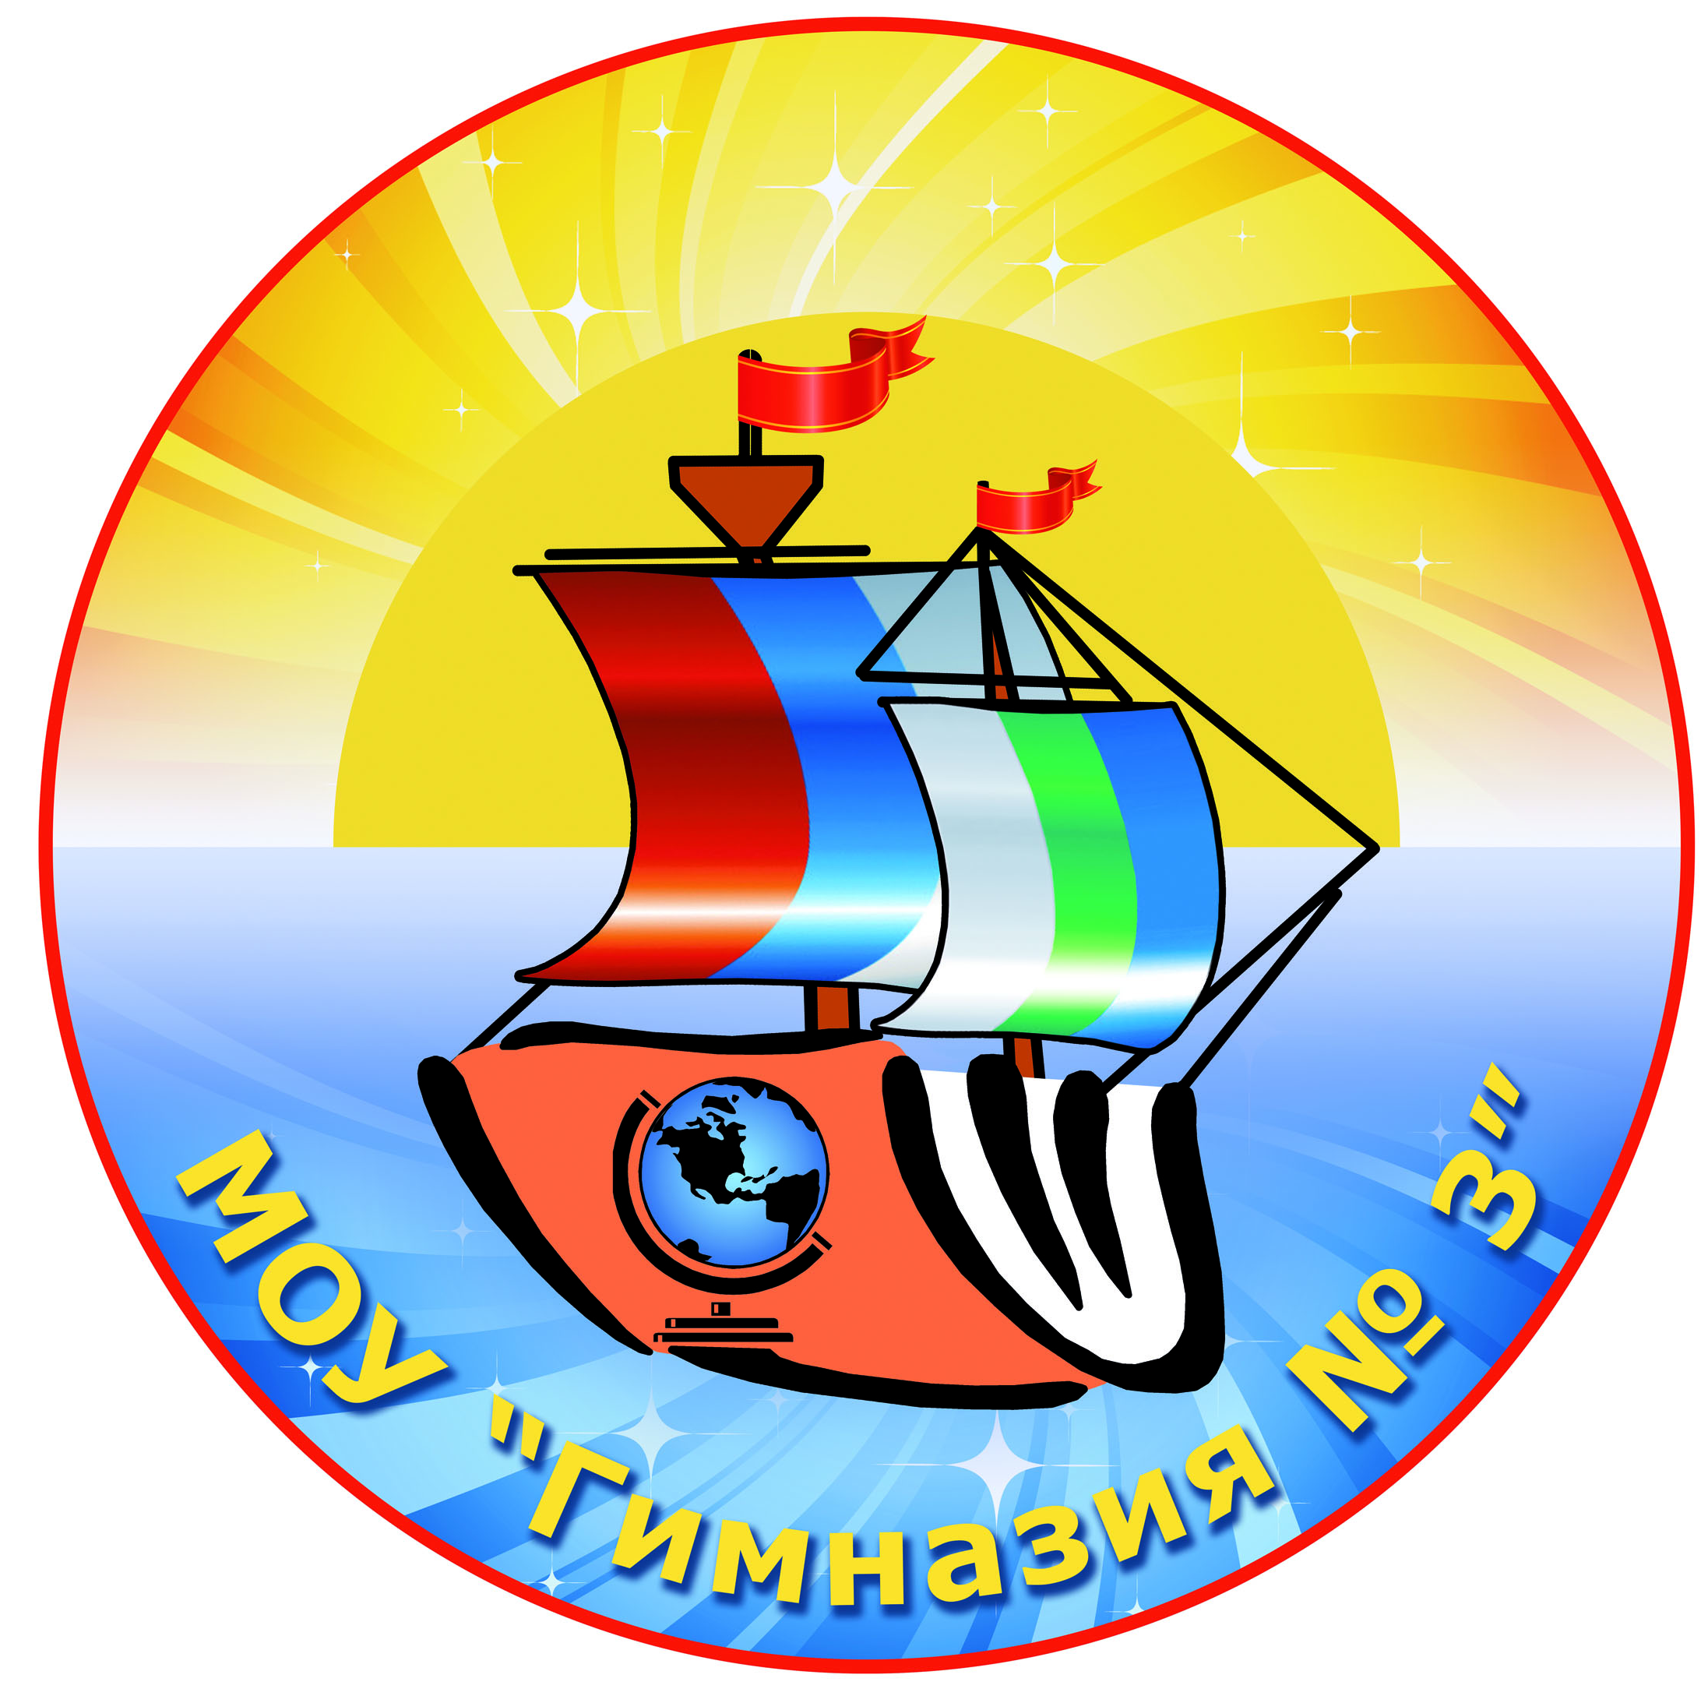

Муниципальное

общеобразовательное учреждение
«Гимназия № 3»
г.Воркуты
169926, Республика Коми, г. Воркута,
пгт. Северный, ул.Юго-Западная, д.17
Тел.: (82151) 2-62-78
Е-mail: gimnaziy3@yandex.ru

Дата: 16.12.2014
Время: 14.00-15.00

Сценарий проведения сеанса видеоконференцсвязи
Тема: «Методика обучения чтению младших школьников (1-ый год обучения) через сказку-игру «Путешествие в королевство АВС»»

Формат сеанса – презентация опыта работы

Действие | Активная студия | Выступающий | Время
Установление соединения. | 13.45-13.59
Начало видеоконференции с учебными заведениями
Открытие конференции
Проверка связи, представление аудиторий. | Фонд поддержки образования | Федоров Алексей Константинович заместитель Президента Фонда, руководитель Программы «Гимназический союз России»,  Зуева Лидия Андреевна Директор по работе с регионами. | 14.00-14.05
I этап. Вступление
Вступительное слово | МОУ «Гимназия №3» г. Воркуты | Юткина Елена Васильевна, руководитель ШМО | 14.05-14.08
II этап. Выступление участников.
Представление методики обучения чтению младших школьников через сказку-игру «Путешествие в Королевство ABC» | МОУ «Гимназия №3» г. Воркуты | Юткина Елена Васильевна, учитель английского языка, руководитель ШМО | 14.08-14.29
Презентация интерактивного приложения к учебному пособию “Let’s read English!” авторов  Е.И. Негневицкой, З.Н. Никитенко | МОУ «Гимназия №3» г. Воркуты | Левенцева Татьяна Александровна, учитель английского языка | 14.30 – 14.39
Формирование произносительных навыков через русские скороговорки | МОУ «Гимназия №3» г. Воркуты | Сенькина Наталья Вадимовна, учитель английского языка | 14.40 – 14.49
II этап. Обсуждение, вопросы
Выступления участников ВКС | МОУ Лицей № 3 (г. Старый Оскол) | Представители ОУ | 14.50-14.55
Выступления участников ВКС | ГБОУ КУВК-ОШ-гимназия №2 (г.Керчь) | Представители ОУ | 14.50-14.55
Выступления участников ВКС | МБОУ Добринский лицей (Ст.Добринка) | Представители ОУ | 14.50-14.55
Выступления участников ВКС | МОУ "Гимназия г. Надыма" (г. Надым) | Представители ОУ | 14.50-14.55
III этап. Заключение
Подведение итогов | МОУ «Гимназия №3» г. Воркуты | Юткина Елена Васильевна, руководитель ШМО | 14.55 – 14.57
Заключительное слово, подведение итогов. | Фонд поддержки образования | Федоров Алексей Константинович заместитель Президента Фонда, руководитель Программы «Гимназический союз России»,  Зуева Лидия Андреевна Директор по работе с регионами, участники сеанса присутствующие в студии. | 14.57 – 15.00

Тезаурус:

Фонема - минимальная смыслоразличительная единица языка. Фонема не имеет самостоятельного лексического или грамматического значения, но служит для различения и отождествления значимых единиц языка

Фонематический слух - это способность правильно слышать и узнавать звуки; является одной из составляющих фонематической функции.

Ассоциация – связь, возникающая в процессе мышления, между элементами психики, в результате которой появление одного элемента, в определенных условиях, вызывает образ другого, связанного с ним; субъективное назначение связи между элементами, предметами или явлениями.

Ассоциативный ряд - это набор элементов, связанных друг с другом по какому-либо общему признаку.

Дисграфия - определённое нарушение письма, при дисграфии нарушается написание по фонетическому принципу, в результате чего возникает большое количество специфических ошибок, искажающих звуковой состав слова.

Речевая патология – нарушения устной речи.

Транскрипция (фонетическая) - графическая запись звучания слова. Преследует цели точной графической записи произношения. Каждый отдельный звук зафиксирован в записи отдельно.

Литература

- Общая методика обучения иностранным языкам./ под ред. Миролюбова А.А., Рахманова И.В., Цетлин В.С./,- М. 1967.
- Рогова Г.В., Рабинович Ф.М., Сахарова Т.Е.- Методика обучения иностранным языкам. – М. 1991.
- Малышева Н. – Секреты английских звуков. – М. 1996.
- Клычникова З.И. Психологические особенности обучения чтению на иностранном языке.- М. 1973.
- Эльконин Д.Б.- Детская психология. – М. 2008.
- Негневицкая Е.И., Никитенко З.Н. – Давайте читать по-английски! Let’s read English! – М. Логос 1992

